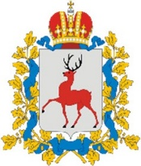
Правительство Нижегородской области Администрация Нижнего Новгорода
Общественный Совет по проблеме подросткового курения

Уважаемые коллеги!

Приглашаем Вас и сотрудников Вашего предприятия торговли принять участие в вебинаре
«Запрет на продажу табачной и никотинсодержащей продукции несовершеннолетним: эффективное соблюдение без конфликтов и штрафов» который состоится 12 октября 2021г., в 11.00 (по московскому времени).
В 2020 году произошли изменения в законодательстве, регулирующем продажу табачной и никотиносодержащей продукции. Многократно повышены штрафы за продажу табачной и никотинсодержащей продукции несовершеннолетним, максимальная сумма штрафа составляет 300 000 руб. Участились проверки торговых точек. Покупатели не всегда готовы подтверждать совершеннолетие показом документа, а определить возраст визуально зачастую невозможно. Эти и другие актуальные вопросы мы обсудим на вебинаре, в содержание которого включена вся необходимая информация и рекомендации для эффективного исполнения законодательного запрета на продажу табачной, никотинсодержащей и алкогольной продукции несовершеннолетним.
К участию в вебинаре приглашаются: продавцы, продавцы-кассиры, администраторы, управляющие, предприниматели и директора предприятий торговли, реализующих табачную, никотинсодержащую и алкогольную продукцию.
Проект некоммерческий, участие в вебинаре бесплатное.
В программу вебинара включены следующие темы:
- Законодательство, регулирующее продажу табачной и никотинсодержащей продукции, а также электронных курительных изделий. Размеры штрафов.
- Как определить возраст покупателя. Как без конфликта отказать в продаже в том случае, если нет документа, подтверждающего совершеннолетие.
- Кто и как может проводить проверки соблюдения запрета, на продажу табачной, никотинсодержащей и алкогольной продукции лицам до 18 лет. Как избежать незаконных штрафов.
- Что делать если взрослый покупатель приобретает табачную, никотинсодержащую или алкогольную продукцию по просьбе несовершеннолетнего покупателя.
- Нелегальная табачная продукция – риски и ответственность.
- 5 причин соблюдать законодательный запрет на продажу табачной, никотинсодержащей и алкогольной продукции несовершеннолетним.
- Методы стимулирования соблюдения продавцами исполнения запрета на продажу продукции, запрещенной до 18 лет.

Вебинар для представителей предприятий торговли состоится
12 октября 2021 г., в 11.00 (по московскому времени) в онлайн формате.
Регистрация по ссылке: http://youth-non-smoking.ru/vebinar-retail-121021

ВАЖНО проверить электронную почту перед началом вебинара! На указанный адрес будет отправлена инструкция и ссылка для участия в вебинаре.

Вебинар проводит МОО «Общественный Совет по проблеме подросткового курения» совместно с Правительством Нижегородской области и Администрацией Нижнего Новгорода.
Все участники вебинара получат информационные материалы.

Дополнительные вопросы Вы можете задать по телефону или по почте: +7-911-705-97-58, sovet@osppk.spb.ru

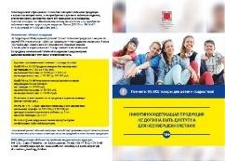
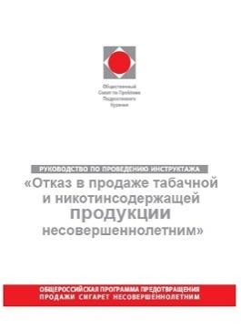
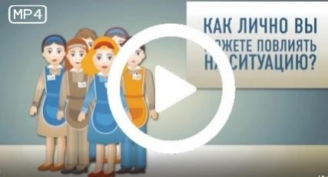
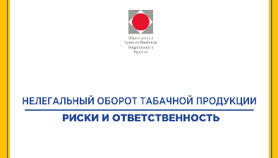
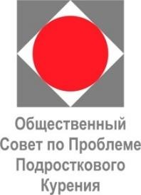
ОБЩЕРОССИЙСКАЯ ПРОГРАММА ПРЕДОТВРАЩЕНИЯ ПРОДАЖИ ТАБАЧНОЙ И НИКОТИНСОДЕРЖАЩЕЙ ПРОДУКЦИИ НЕСОВЕРШЕННОЛЕТНИМ
Руководство по проведению инструктажа «Отказ в продаже табачной и никотинсодержащей продукции несовершеннолетним» Руководство представляет собой достаточно простой и эффективный инструмент, позволяющий в короткий срок научить работника торговой точки грамотно, аргументировано
покупателю
и в
бесконфликтно
отказать
несовершеннолетнему
продаже
табачной
и
никотинсодержащей продукции. Формируемые в ходе инструктажа знания и навыки будут способствовать соблюдению продавцом Федерального законодательства и обеспечат уважительное отношение покупателей к высоким корпоративным стандартам торгового предприятия, построенным на принципе социальной ответственности.
Скачать по ссылке: https://yadi.sk/i/uwP-ubBpoWF0ww
Учебный фильм «Мы не продаем табачную и никотинсодержащую продукцию лицам моложе 18 лет!»
Фильм содержит всю необходимую информацию для повышения правовой грамотности и роста личной ответственности работников торговли за соблюдение запрета на продажу табачной и никотинсодержащей продукции несовершеннолетним. Хронометраж фильма – 16 мин.
Скачать по ссылке: https://yadi.sk/d/7rYTu2VvbeTTuQ?w=1
Презентация «Нелегальная табачная продукция – риски и ответственность»
В презентации представлена информация о нелегальном рынке табачной продукции в РФ: законодательство, ответственность, признаки нелегального происхождения табачной продукции, куда сообщить если такая продукция реализуется в торговых точках.
Скачать по ссылке: https://disk.yandex.ru/i/ZAPNcq1VuoLr7Q

ИНФОРМАЦИОННЫЕ И ОБУЧАЮЩИЕ МАТЕРИАЛЫ

Буклет «Помните: НЕ ВСЕ товары – для детей и подростков!»
В буклете содержится информация о федеральном законодательстве, ограничивающим продажу табачной и никотинсодержащей продукции лицам до 18 лет.
Скачать по ссылке: https://yadi.sk/i/NpgnmbuPQVlDig

Электронный обучающий курс для самоподготовки продавцов
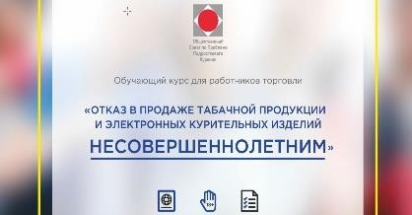
«Отказ в продаже табачной и никотинсодержащей продукции несовершеннолетним»
Материал предназначен для организации дистанционного обучения продавцов. Позволяет в короткие сроки ознакомиться с основными ограничениями и ответственностью за продажу табачной и никотинсодержащей продукции лицам до 18 лет, узнать формы вежливого отказа в продаже данной продукции несовершеннолетним, а также пройти тестирование для проверки полученных знаний.
Скачать по ссылке: https://disk.yandex.ru/i/cly25usZCOJmnQ

Видеоролик о нелегальном рынке табачной продукции
Видео посвящено проблеме распространения нелегальной табачной продукции и ее влиянию на рост подросткового курения. Представлены рекомендации о том, как распознать нелегальную табачную продукцию и что делать в случае, если вы стали свидетелем ее продажи.
Скачать по ссылке: https://disk.yandex.ru/d/3CQzNtSIt75o0g

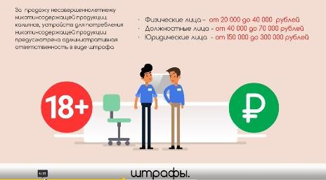
Видеоролик Ограничения в продаже 18+
Двухминутный видеоматериал емко и доступно отражает изменения в законодательстве, ограничивающем продажу табачных изделий и никотинсодержащей продукции несовершеннолетним.
Скачать по ссылке: https://yadi.sk/i/Ih07ZCvCicF92g

